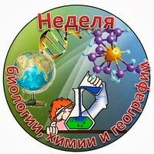

Наш девиз: Без географии Вы нигде! Без химии Вы никак! Без биологии Вы никто!
Цели проведения предметной недели:
- Расширить знания по биологии, химии и географии.
- Развить познавательную активность учащихся, а также навыки самообразования.
- Приобщить к совместному творчеству и общению

Задачи предметной недели:
- вовлечь учащихся в самостоятельную творческую деятельность, повысить их интерес к изучаемым учебным дисциплинам;
- выявить учащихся, которые стремятся к углубленному изучению определенной учебной дисциплины или образовательной области;
- совершенствовать профессиональное мастерство педагогов через подготовку, организацию и проведение внеклассных мероприятий и открытых уроков.
ПЛАН ПРОВЕДЕНИЯ МЕРОПРИЯТИЙ В РАМКАХ
НЕДЕЛИ ЕСТЕСТВЕННЫХ НАУК (05.12-14.12)
№ | Мероприятие | Сроки проведения | Классы | Ответственные
1 | Галерея стенгазет | 05.12. | 6-11 | Манапова М.И.  Алиева Р.А.
2 | Час информации: «Здоровый образ жизни.» | 05-14.12. | 5-11 | Манапова М.И. и кл.рук.
3 | Викторина «Угадай-ка» | 10.12. | 6 | Манапова М.И.
4 | Открытый урок «Биологические ресурсы России» | 09.12. | 8б | Узаирова З.М.
5 | Открытый урок «Класс Паукообразные» | 13.12. | 7 | Манапова М.И.
6 | Открытое мероприятие «Наука о питании-древняя и современная» | 08.12. | 8а | Манапова М.И.
7 | Познавательная игра «Знатоки географии» | 06.12. | 6-11 | Узаирова З.М.
8 | Мероприятие по географии «Россия-в картах атласа» | 07.12 | 9а | Байкашкарова А.Е.
9 | КВН «Юный химик» | 10.12. | 8 | Алиева Р.А.
10 | Подведение итогов недели | 14.12 |  | Манапова М.И.

Неделя естественных наук проходила в МКОУ «Ново-Дмитриевская сош» согласно заранее составленному плану.
Началась Неделя с галереи школьных газет. Активное участие в этом конкурсе принимали учащиеся всех классов.
В 6-11 классах были проведены часы информации о здоровом образе жизни.
6 декабря в 6-11 классах учитель географии Узаирова З.М. провела познавательную игру «Знатоки географии». В этой игре активное участие принимали ученики: Шаушев М.,Юзманбетов Ш.,Бекишиев Э.,Дуйсенбиева А. и др.
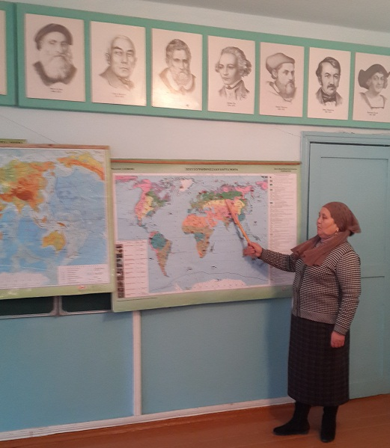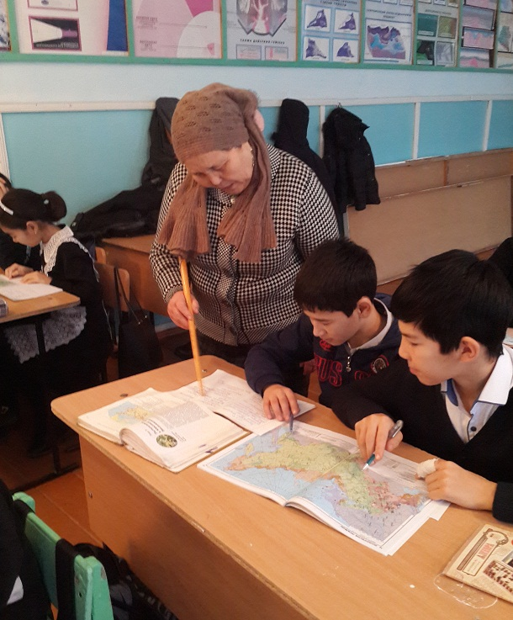
8 декабря в 8а классе учитель биологии Манапова М.И. провела мероприятие под названием «Наука о питании -древняя и современная». Мероприятие было очень познавательное и интересное.
9 декабря в 8 б классе прошел открытый урок «Биологические ресурсы России», который провела учитель биологии Манапова Марина Исаевна
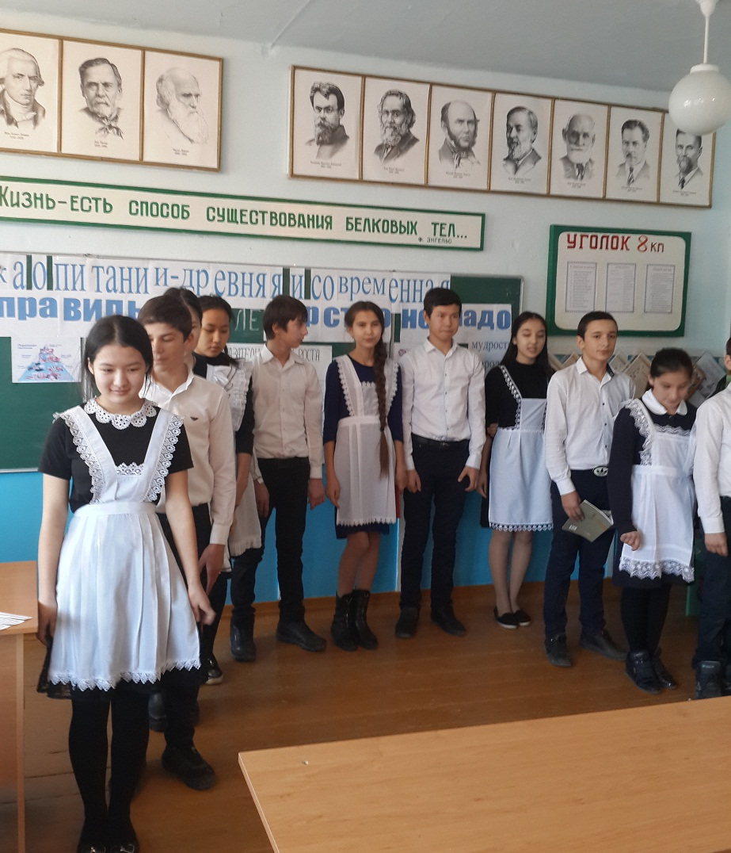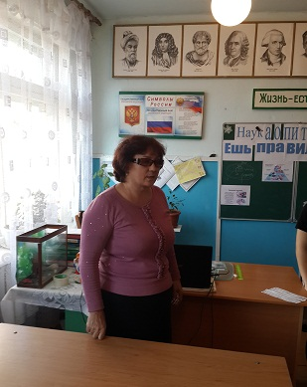
10 декабря в 6-х классах прошла викторина «Угадай-ка» по биологии, где больше всех набрали баллов Манапов Умар с 6а кл. и Авбекеров Альмурза с 6б кл.
1о декабря среди учащихся 8б класса учитель химии Алиева Р.А. провела КВН «Юный химик». На конкурсе между учащимися победила дружба.
13 декабря учитель биологии Манапова М.И. дала открытый урок в 7 классе на тему «Класс Паукообразные».
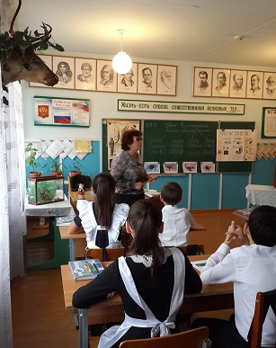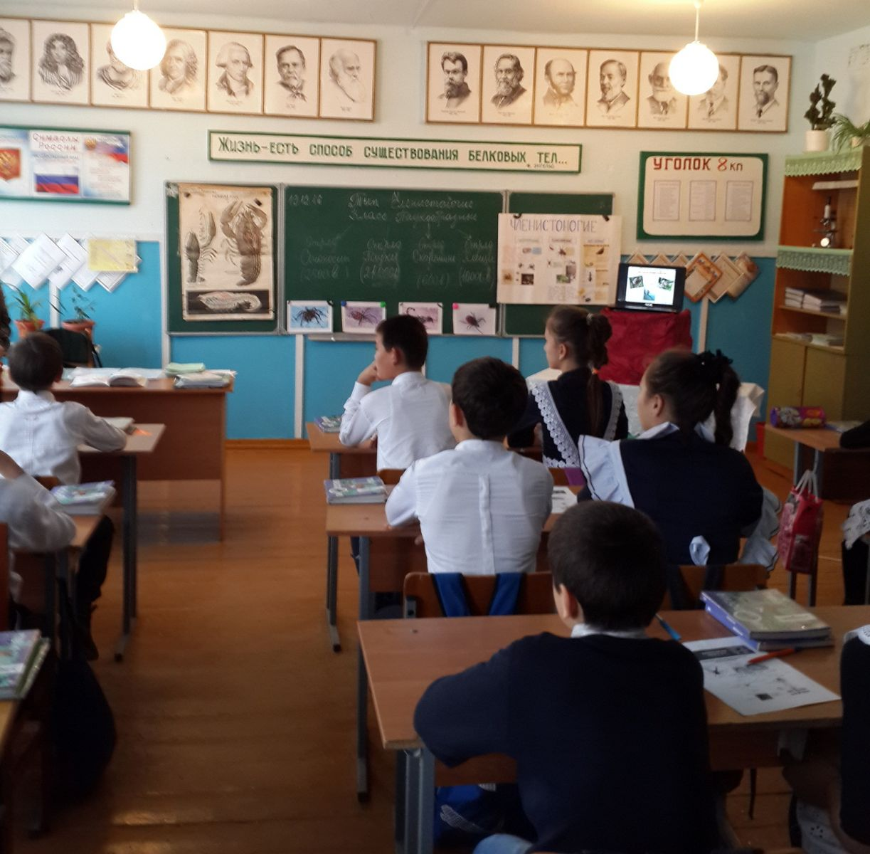
Завершилась Неделя естественных наук награждением.
Ученики, педагоги, принимавшие участие в мероприятиях получили благодарности, награждены грамотами.

